Сардиналардың қозғалысы

Негізгі деңгей

1) Төмендегі қосындыларды сандар осінде көрсетіңіз:

a) -2 + 5
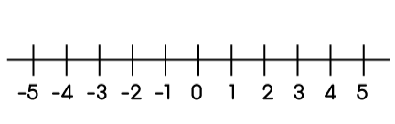

b) 2 + (-5)
c) 4 – 7
d) -4 – (-5)

2) Температура өзгерісін табыңыз:

a) -2˚C-тан 8˚C-қа жоғарылағанда b) -20˚C-тан 30˚C-қа төмендегенде

c) 11˚C-тан 16˚C-қа төмендегенде d) -8˚C-тан 11˚C-қа төмендегенде

3) Есептеңіз:

a) -1 + 2 b) -4 + 6 c) -3 + 1

d) -2 + 4 e) -6 + 2 f) -3 + 3

g) 14 + (-11) h) 0 + (-7) i) 5 – (-2)

Орташа деңгей

1) Мына сандарды ең кішісінен бастап өсу ретімен орналастырыңыз:

a) -3, 4, -2, -4 b) -5, 6, -7, 2

2) Есептеңіз:

a) 1 – 4 b) 2 – (-3) c) -1 – 4

d) -1 – (-3) e) -2 – 7 f) -4 – (-10)

g) -9 – 9 h) -60 – (-70) i) 2 – 19

3) Температура өзгерісін табыңыз:

a) 15˚C-тан 25˚C-қа төмендегенде b) -14˚C-тан 6˚C-қа жоғарылағанда

c) -30˚C-тан 23˚C-қа жоғарылағанда d) -45˚C-тан 8˚C-қа төмендегенде

4) Дэй мырзаның банктегі шотында £35 болды. Ол шотынан £70 алды. Оның банктегі шотының жаңа теңгерімі қандай?

5) Әуе шары жерден 100 м биіктікте ұшып бара жатыр. Сүңгуір қайық теңіз деңгейінен 40 м тереңдікте жүзіп жүр. Олардың арақашықтығы нешеге тең?

Тереңдетілген деңгей

1) Есептеңіз:

a) 15 + 3 – 6 = b) 46 – 7 + 32 = c) 360 + 175 – 35 =

2) Төмендегілерді есептеңіз:

a) 3 + (-8) = b) -5 × 7 = c) -5 – (-4) =

d) -9 ÷ - 3 = e) 4 – (-9) = f) -15 × (-2) =

g) 24 ÷ (-4) = h) 9 × (-8) = i) -2 × 5 × (-3) =

j) 5 – (-2) + (-13) = k) 6 + (-9) – (-2) = l) 144 ÷ (-12) =

Жауаптар

Негізгі деңгей

1) a) b)
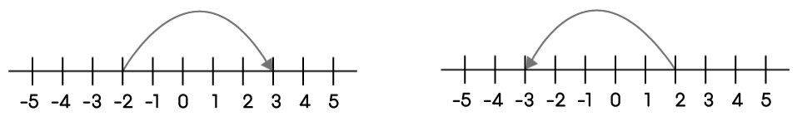

c) d)
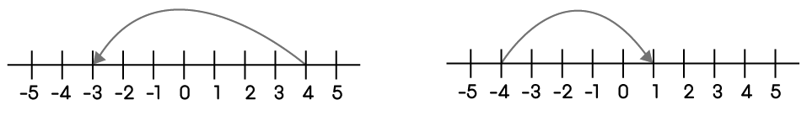
2) a) 6˚C b) -50˚C c) -5˚C d) -19˚C

3) a) 1 b) 2 c) -2 d) 2 e) -4

f) 0 g) 3 h) -7 i) 7

Орташа деңгей

1) a) -4, -3, -2, 4 b) -7, -5, 2, 6

2) a) -3 b) 5 c) -5 d) 2 e) -9
f) 6 g) -18 h) 10 i) -17

3) a) -10˚C b) -8˚C c) -7˚C d) -53˚C

4) -£35 (£35 несиелік шектен асқан)

5) 140 м

Тереңдетілген деңгей

1) a) 12 b) 71 c) 500

2) a) -5 b) -35 c) -1

d) 3 e) 13 f) 30

g) -6 h) -72 i) 30

j) -6 k) -1 l) -12

